挂单取单

挂单取单

挂单
操作步骤：点单后，点击【挂单】订单挂起；
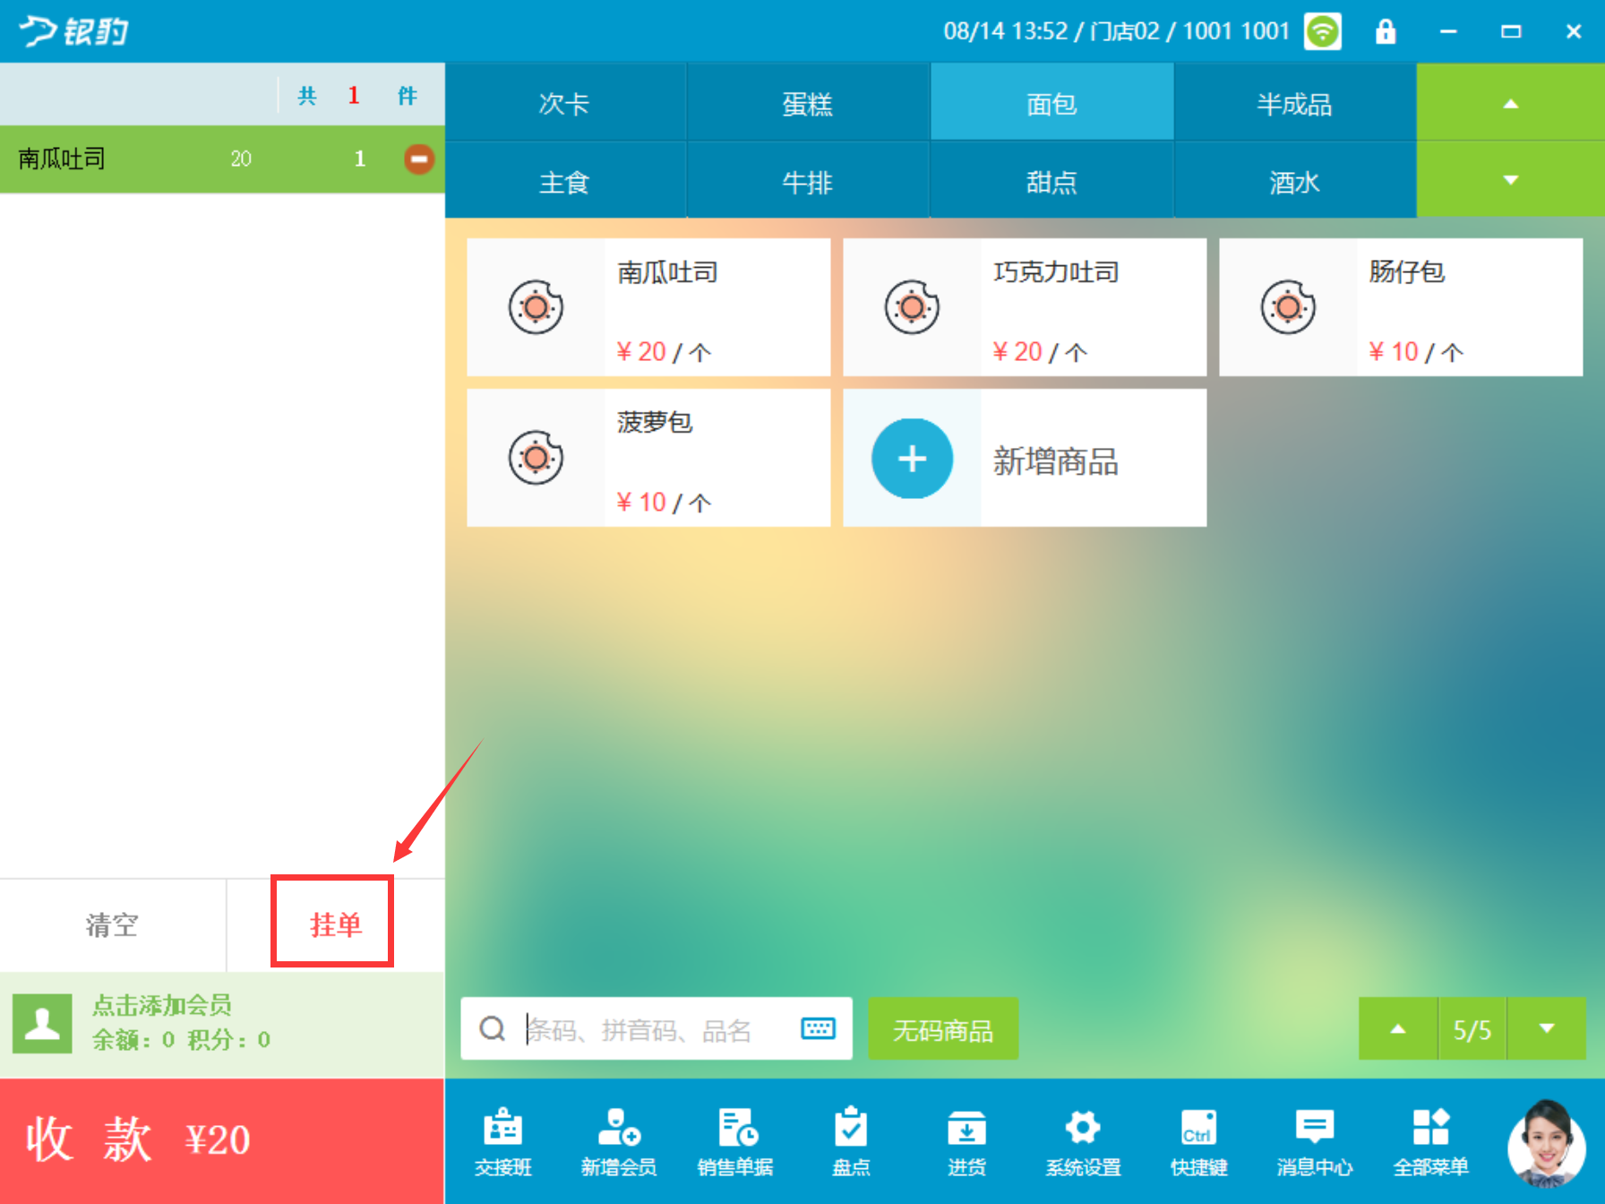

取单
操作步骤：点击【取单】-【收银】，可进一步完成支付；
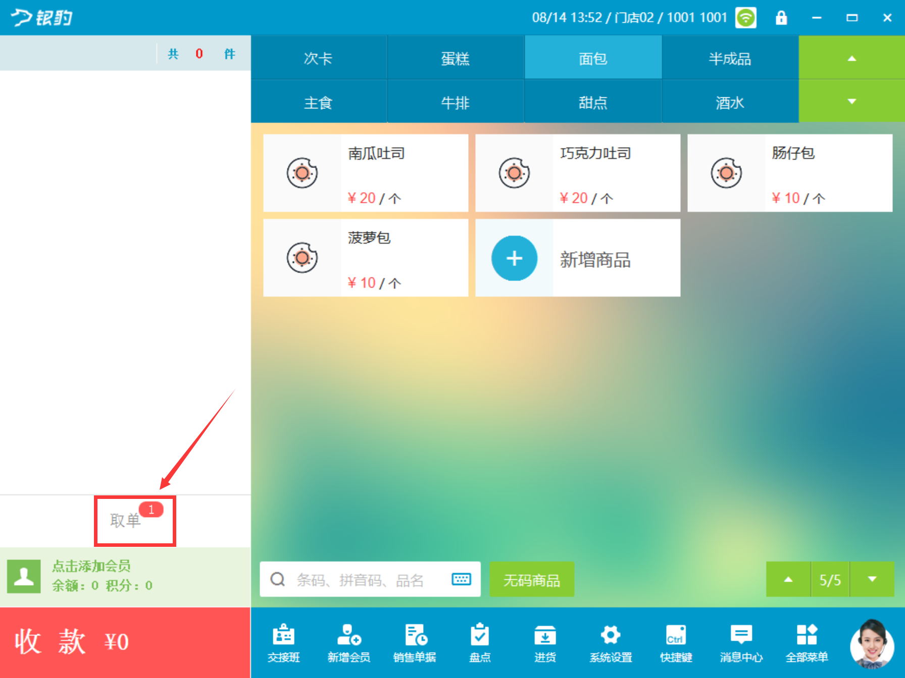
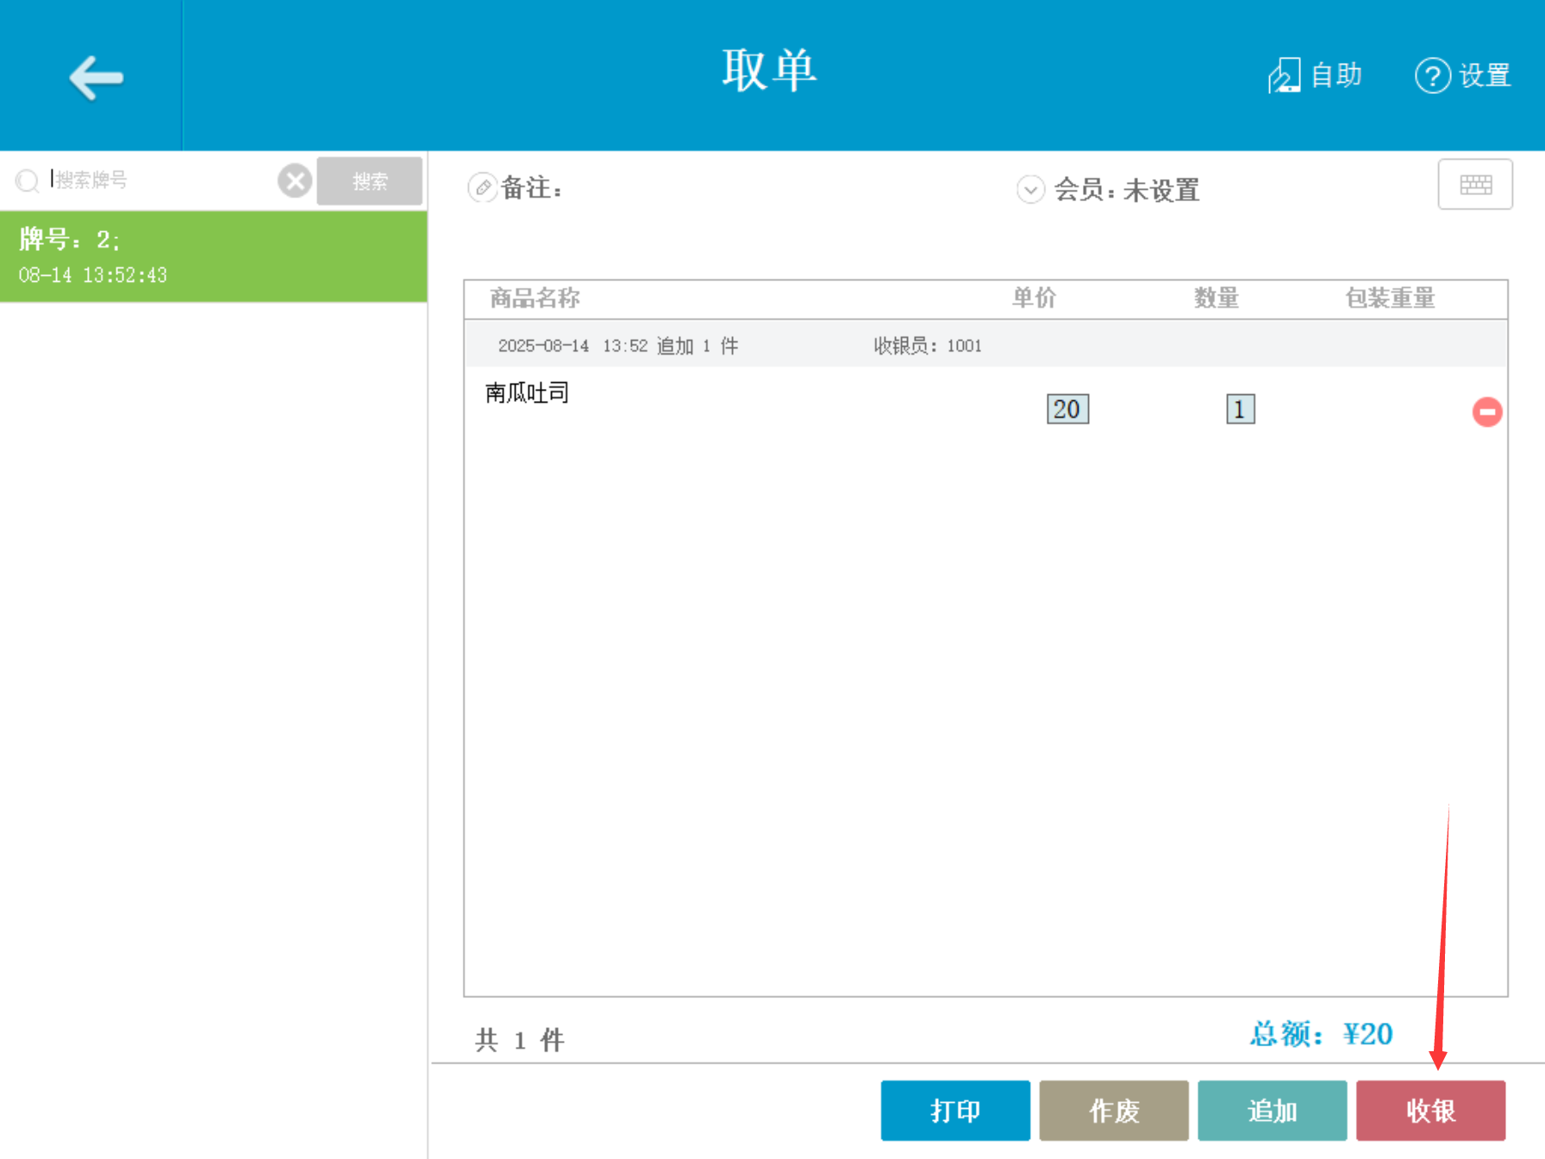

功能变更记录
- 2026.02.05 ｜ V4.71.204.4659 ｜ 16. 挂单记住券扫码下单的信息
- 2025.09.25 ｜ V4.71.204.4409 ｜ 6. 挂单备份功能

